
PM Åmål Adventure Race 2012.

Tävlingscentrum
Tävlingscentrum (TC) är förlagt till Örnäsparken (Snarhögsparken), Åmål.
För karta, se www.eniro.se Ange adress: Snarhögsgården, ÅMÅL

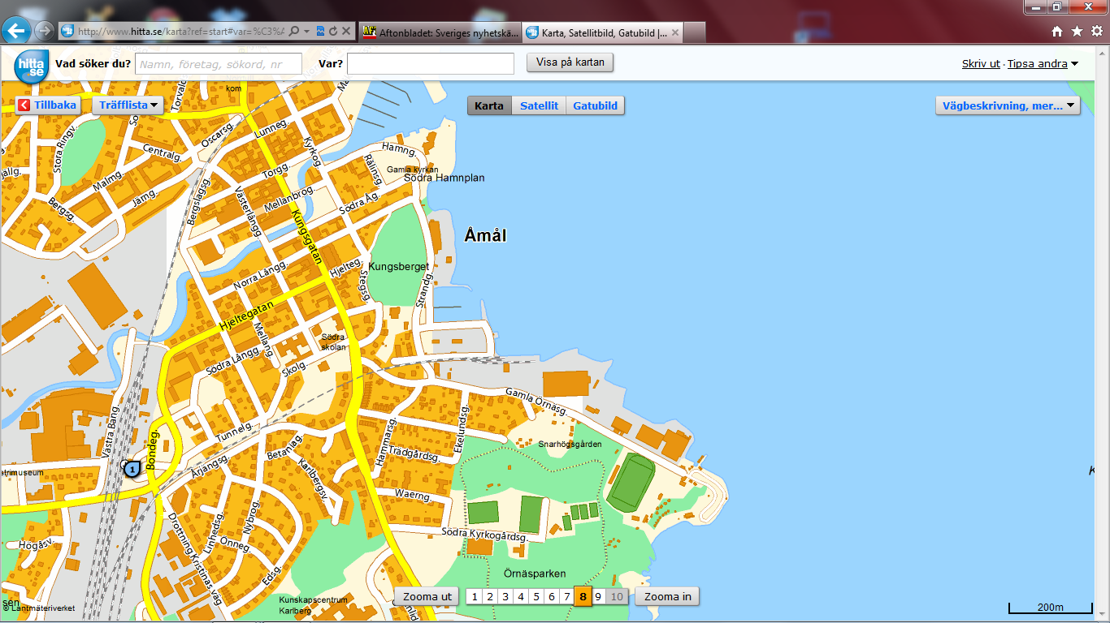
TC
Kanot växling
Dusch/omklädning

Parkering
Parkering finns i anslutning till TC. Parkera på anvisad plats.

Kanoter
”Adventure” och ”Solo”-klassen har start/växling för paddlingen vid Örnäs camping, Åmål, se www.eniro.se ange adress: Gamla Örnäsgatan 40, Åmål.

Vid kanotväxlingen kommer det att finnas 2 fållor. En för hyrda kanoter och en för privata kanoter/kajaker.
Lämna privata kanoter, flytvästar och paddlar i kanotfållan för privata kanoter vid växlingsplatsen i god tid före start. Kan göras från kl. 08:00 på tävlingsdagen. Inget extra materiel, typ vätskebehållare/energi bars får lämnas i de privata kajakerna. Tanken är att man skall klara sig på det man bär med sig och det blir lika för alla.

Det kommer att finnas möjlighet till vätskepåfyllning för alla vid kanotväxlingen.
Kanoter som hyrts via tävlingsorganisationen ligger i kanotfållan för hyrkanoter. Två paddlar och två flytvästar ingår i hyran och ligger i varje hyrd kanadensare.Notera att visselpipor inte finns på hyrda flytvästar.

OBS! Hämtning av kanoter sker snarast efter målgång. Tävlingsledningen övervakar kanotväxlingsområdet fram till kl15:00. Efter denna tid så är kanotväxlingen oövervakad.

Registrering
- Lördag 30/6 från 08.00 – 10:30 vid TC för utlämnande av Startkuvert inkl kartor.

Vid registrering kommer alla att skriva på en skrivelse för friskrivning av tävlingsledningen och att allt tävlande sker på egen risk.

Varje lag erhåller:
- 1 st. nummerlapp och säkerhetsnålar.
- 1 st. MTB nummerlapp och stripes.
- Kartor för samtliga etapper (1 sats/lag)
- 1 st. Sport Ident pinne per lag
- 2st matbiljetter.

Starttider
Starttiden är kl 10.00 för ”Adventure” och ”Solo”-klassen samt kl 11.00 för ”Prova På”.

Informationsmöte före start
En kort obligatorisk information hålls 30 minuter före start, d.v.s. kl 09.30 för ”Adventure” och ”Solo”-klassen samt kl 10:30 för ”Prova På”.

Banbeskrivning

”Adventure” och ”Solo”-klass
Etapp | Moment | Distans
1 | Prolog | 1 km
2 | MTB-O | 20 km
3 | Paddling | 7,5 km
4 | Stads-OL | 6 km

”Prova På”
Etapp | Moment | Distans
1 | Prolog | 1 km
2 | MTB-O | 14 km
3 | Stads-OL | 6 km
Sträckorna är uppmätta fågelvägen.

Regler
Där inte annat anges gäller reglerna enligt www.laget.se/amalmultisport
Vi vill dock tydliggöra följande:
- Kontrollerna måste tas i rätt ordning, d.v.s. nummerordning.
- Alla deltagare i patrullerna ska ha max ett avstånd mellan sig på 15 sek.
- Det är inte tillåtet att gena över hustomter eller beträda förbjuden mark (område streckat på kartan).
- Allmänna trafikregler ska följas.
- Det kan vara vandrare ute på stigarna - visa hänsyn!
- Vissa etapper går genom Åmål stad med mycket trafik. Var uppmärksam på detta!
- Lagen och tävlingsledningen skall alltid värna om miljön och naturen. Skräp får inte slängas utmed banan utan ska medföras till TC. Stopptid på 10 min vid överträdelse.
Obligatorisk utrustning
Obligatorisk utrustning ska medföras från start till mål där inte annat anges nedan:
- Första förband (1/pers).
- Nummerlapp (ska bäras väl synlig).
- Cykelhjälm under cykeletapper.
- Flytväst under kanotetapper
- Sport Ident-pinne
- Mobiltelefon med telefonnummer till tävlingsledningen (förpackad vattentätt)
Utrustningen kommer att kontrolleras under tävlingen. Stopptid på 10 min per saknad utrustningsdetalj tas ut direkt vid kontrollen.

Rekommenderad utrustning
• Ryggsäck med vätskesystem eller vätskebälte och flaska på cykeln
• Energi på de längre sträckorna och i växlingen
• Cykelpump, extra slang, däckavtagare och kedjebrytare till cykelsträckorna
• Kompass
• Kartställ till cykelsträckorna

Tidtagning och Stämpling
Tiden tas i timmar, minuter och sekunder. Tiden räknas på den lagmedlem som stämplar.
All stämpling sker med Sport Ident. Vid stämpling ska samtliga lagmedlemmarna röra vid kontrollskärmen, förutom på paddelkontrollerna då det räcker med den som stämplar.
Överträdelse bestraffas med 10min stopptid.
Vid utebliven eller felaktig stämpling kommer laget att diskvalificeras.
Om SI enhet av någon anledning Ej skulle fungera så stämpla kontollen på kartan!.

Växling
Alla växlingar/etappbyten sker vid TC förutom vid paddlingen. Inom växlingsområdet råder cykelförbud, cyklar måste ledas.

Vid växlingsområdet, TC, har varje lag en egen ”fålla” med sin utrustning placerad.
För kanotväxlingen finns 2 stora fållor, en för hyrkanoter och en för privata kajaker. I fållan för hyrkanoter kommer 1st kanot, 2 flytvästar och 2 paddlar ligga placerade.

Växling/Målområdet är öppet till 16.00.

Cykel
Cykelhjälm är obligatorisk.

Paddling
Flytväst är obligatorisk under paddlingen. För kanadensare är endast enkelbladspaddlar är tillåtna. För kajaker gäller endast K1 modeller.
Följebåt kommer finnas, så hjälp till att meddela följebåten om situation uppstår.

Support/assistans
Support är inte tillåtet under tävlingen. Ute på banan får endast tävlande hjälpa varandra.
Däremot är det välkommet för nära och kära att ”hälsa på” vid växlingsområdet.

Energi
Vid TC och kanotväxlingen finns tillgång till vatten för påfyllning.
Efter målgång serveras en måltid som ingår i startavgiften mot uppvisande av matbiljett.

Ansvar och försäkring
Lagen tävlar på egen risk och ansvarar själva för att ha ett fullgott försäkringsskydd.
De tävlande ansvarar för:
- Lagets hyrkanot, inklusive flytväst och paddlar och är ersättningsskyldiga om den går sönder.
- Laget Sport Ident pinne och är ersättningsskyldighet för borttappad enhet

Vid olycka
Vid olycka med personskada är lagen skyldiga att bistå varandra tills hjälp anländer. Lämna aldrig
någon ensam. Bistå den eller de som drabbats enligt följande ordning;
1. Undsätt skadad,
2. Meddela närmaste funktionär samt ring tävlingsledningens sjukvårdare. Telfonnummer till sjukvårdare finns på utdelad lapp i startkuvert. OBS! Skall läggas in i mobiltelefonen.
3. Om funktionärer eller sjukvårdare inte finns tillgängliga, och om nödvändigt, larma 112.

Avbryta tävlingen
Lag som beslutar sig för att bryta skall genast kontakta tävlingsledningen. Frisk lagmedlem får inte fortsätta på egen hand, utan skall stödja den som brutit. Telefonnummer till tävlingsledningen finns på utdelad lapp i startkuvert. OBS! Skall läggas in i mobiltelefonen

Servering
Enklare servering kommer att finnas i anslutning till TC under tävlingen, även för support och åskådare. Efter tävlingen serveras mat till de tävlande mot uppvisande av matbiljett.

Dusch och omklädning
Dusch, toaletter och omklädningsmöjligheter finns vid Örnäs camping, ca 350 m från TC, mellan TC och kanotväxlingen.

Prisutdelning
Prisutdelning kommer att ske ca en timme efter målgång för vinnarlaget, alt. när de ”vinnande”lagen kommit i mål i respektive klass. Priser till de främsta lagen samt utlottningspriser.

Avslutning med AfterRace på Cafe XO
Årets tävling avslutas med en s.k. ”AfterRace” på Cafe XO i Åmål för funktionärer, sponsorer, tävlande med respektive. Förhoppningen är att så många som möjligt kan närvara på ”AfterRace” för att dela sina erfarenheter av årets tävling och dessutom ha en trevlig stund tillsammans med tävlande, funktionärer och sponsorer. Specialerbjudande: Hamburgare + dryck (1 öl, 1 glas vin eller 1 alkoholfri dryck) 150 kr. Meddela gärna via mail, amalmultisport@telia.com om ni kommer.

Arrangör och upplysningar
Tävlingen arrangeras av Åmål Multisport. Senaste nytt och mer information presenteras på tävlingssajten: www.laget.se/amalmultisport
Facebook: Åmål Adventure Race 2012 på Facebook

Kontaktuppgifter, tävlingsledningen:
Lars Gustavsson (tävlingsledare): 070-8365599.
Jörgen Åhl (banläggare) : 070-54 11 769.
e-mail: amalmultisport@telia.com

